类图

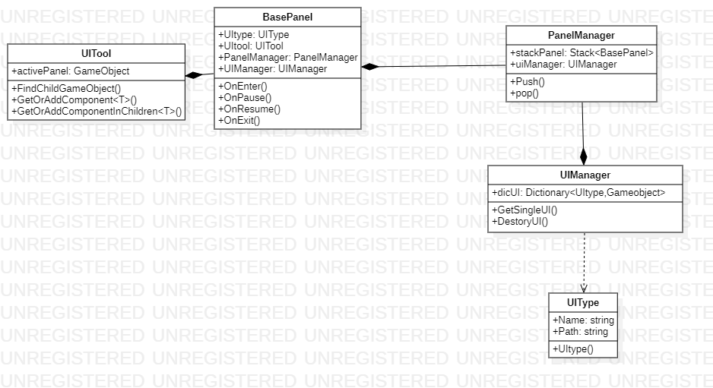

在B站上学习然后自己编写的一个简单的UI框架。所有的UI类都继承于BasePanel类，并重写OnEnter,OnPause,OnResume,OnExit方法,并使用一个Stack来管理Panel的显示和销毁，即PanelManager里面的stackPanel变量。UIManager是用来从Resource中获得Panel的Prefab的，所有会用到的Panel都会做成Prefab存放在Resource中。并在获得该类UI时将UI的UItype信息保存在字典dicUI中，删除时将UI从dicUI中删除，dicUI保存了当前场景中所有UI的信息。UITool是一个工具类，用来获得Panel下的组件，并进行操作，例如对按键添加事件，为图片设定资源等等，都是在代码中完成。Panel入栈时会调用OnEnter方法，并调用前一个Panel的OnPause方法。Panel出栈的会调用该Panel的Exit方法和前一个Panel的OnResume方法，以此实现Canvas中Panel的管理。